一、实验目的
- 了解动态电路的时间常数的意义和影响。观察二阶电路在过阻尼、 临界阻尼和欠阻尼、无阻尼四种情况下响应波形，加深对二阶电路响应的认识和理解。
- 学习用实验的方法来研究二阶动态电路的响应，了解参数对二阶响应的影响。
- 进一步掌握示波器的使用。

二、实验原理
- 二阶电路是指由二阶微分方程描述的动态电路。
- 描述动态电路的方程是常系数线性微分方程，微分方程的阶数与动态电路中独立储能元件数相等
- 二阶电路至少包含二个储能元件 (电感、电容) 的集中参数电路。
- 当动态电路进行换路时 (电路接通、断开等结构改变、元件的参数改变等），会产生过渡过程，通常称之为瞬态过程。
RLC串联电路是最简单的二阶电路, 如图 5.6.1 所示。可用下述线性二阶常微分方程描述:
$$\begin{aligned}&LC\frac{d^{2}u_{C}}{{dt}^{2}}+RC\frac{{du}_{C}}{dt}+u_{C}=u_{S} \\ &\frac{d^{2}u_{C}}{{dt}^{2}}+\frac{R}{L}\frac{{du}_{C}}{dt}+\frac{1}{LC}u_{C}=\frac{1}{LC}u_{S}\end{aligned}$$
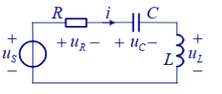
图5.6.1 RLC 串联电路
电路的初始值为$u_{C}\left(0_{-}\right)=U_{0},{\left. \frac{du_{C}\left(t\right)}{dt}\right|}_{t=0_{-}}=\frac{i_{L}\left(0_{-}\right)}{C}=\frac{I_{0}}{C}$
求解微分方程，得到$u_{C}\left(t\right)$，再依据$i_{C}\left(t\right)=C\frac{du_{C}\left(t\right)}{dt}$，可求得$i_{C}\left(t\right)$。
RLC串联电路的零输入响应与零状态响应都与微分方程的系数有关, 即与元件参数有关。
定义: 阻尼系数$α=\frac{R}{2 L}$,谐振角频率$ω_{0}=\frac{1}{\sqrt{LC}}$
则二阶微分方程 可改为:$\frac{d^{2}u_{C}}{{dt}^{2}}+2α\frac{{du}_{C}}{dt}+ω_{0}^{2}u_{C}=ω_{0}^{2}u_{S}$
特征方程：$s^{2}+2αs+ω_{0}^{2}=0$
特征根：$s_{1}=-α+\sqrt{α^{2}-ω_{0}^{2}},{ s}_{2}=-α-\sqrt{α^{2}-ω_{0}^{2}}$
根据特征根形式的不同，响应分为过阻尼、临界阻尼、欠阻尼和无阻尼响应四种情况。
设电路的参数为初始条件$u_{C}\left(0\right)=U_{0}\text{、}i_{L}\left(0_{-}\right)=0$,电源电压$u_{S}=ε\left(t\right)$, 为阶跃激励，则有
- 当$α>ω_{0}\left(R>2\sqrt{\frac{L}{C}}\right)$时，$s_{1}$、$s_{2}$均为不同的实根，响应波形是非振荡的, 称为过阻尼响应。
 | 零输入响应 | 零状态响应
$$u_{C}\left(t\right)$$ | $$u_{C}\left(t\right)=\frac{U_{0}}{{ s}_{1}-s_{2}}\left({ s}_{1}e^{s_{2}t}-s_{2}e^{s_{1}t}\right)$$ | $$u_{C}\left(t\right)=\left[1-\frac{1}{{ s}_{1}-s_{2}}\left({ s}_{1}e^{s_{2}t}-s_{2}e^{s_{1}t}\right)\right]ε\left(t\right)$$
$$i_{L}\left(t\right)$$ | $$i_{L}\left(t\right)=-\frac{U_{0}}{\left({ s}_{1}-s_{2}\right)L}\left(e^{s_{1}t}-e^{s_{2}t}\right)$$ | $$i_{L}\left(t\right)=\left[\frac{1}{\left({ s}_{1}-s_{2}\right)L}\left(e^{s_{1}t}-e^{s_{2}t}\right)\right]ε\left(t\right)$$
$$u_{L}\left(t\right)=L\frac{{di}_{L}}{dt}$$ | $$u_{L}\left(t\right)=-\frac{U_{0}}{s_{1}-s_{2}}\left(s_{1}e^{s_{1}t}-s_{2}e^{s_{2}t}\right)$$ | $$u_{L}\left(t\right)=\left[\frac{1}{{ s}_{1}-s_{2}}\left({ s}_{1}e^{s_{1}t}-s_{2}e^{s_{2}t}\right)\right]ε\left(t\right)$$
- 当$α=ω_{0}\left(R=2\sqrt{\frac{L}{C}}\right)$时，$s_{1}$和$s_{2}$为两个相等的负实根，响应波形是非振荡的临界情况, 称为临界阻尼。
 | 零输入响应 | 零状态响应
$$u_{C}(t)$$ | $$u_{C}(t)=U_{0}(αt+1)e^{-αt}$$ | $$u_{C}(t)=\left[1-(1+αt)e^{-αt}\right]ε(t)$$
$$i_{L}(t)$$ | $$i_{L}(t)=-\frac{U_{0}}{L}te^{-αt}$$ | $$i_{L}(t)=\frac{1}{L}te^{-αt}ε(t)$$
$$u_{L}(t)=L\frac{di_{L}}{dt}$$ | $$u_{L}(t)=U_{0}(αt-1)e^{-αt}$$ | $$u_{L}(t)=\left[(1-αt)e^{-αt}\right]ε(t)$$
当$α<ω_{0}$($R<2\sqrt{\frac{L}{C}}$)，$s_{1}$和$s_{2}$为一对共轭复数根，响应波形是振荡衰减的，称为欠阻尼振荡，此时 $ω_{d}=\sqrt{ω_{0}^{2}-α^{2}}$， $s_{1}=-α+jω_{d}$，$s_{2}=-α-jω_{d}$， $β=arctan\frac{α}{ω_{d}}$。 特征根的实部决定衰减的快慢，虚部决定振荡的快慢，称为欠阻尼响应。
 | 零输入响应 | 零状态响应
$$u_{C}(t)$$ | $$u_{C}(t)=\frac{ω_{o}}{ω_{d}}U_{0}e^{-αt}cos(ω_{d}t-β)$$ | $$u_{C}(t)=\left[1-\frac{ω_{o}}{ω_{d}}e^{-αt}cos(ω_{d}t-β)\right]ε(t)$$
$$i_{L}(t)$$ | $$i_{L}(t)=-\frac{U_{0}}{ω_{d}L}e^{-αt}sin(ω_{d}t)$$ | $$i_{L}(t)=\frac{1}{ω_{d}L}e^{-αt}sin(ω_{d}t)ε(t)$$
$$u_{L}(t)=L\frac{di_{L}}{dt}$$ | $$u_{L}(t)=-\frac{ω_{o}}{ω_{d}}U_{0}e^{-αt}cos(ω_{d}t+β)$$ | $$u_{L}(t)=\frac{ω_{o}}{ω_{d}}e^{-αt}cos(ω_{d}t+β)ε(t)$$
$α=0$，即电路参数满足$R=0$时，特征根$s_{1}$和$s_{2}$为一对共轭虚根，响应波形是不衰减的正弦规律振荡波形，此时 $s_{1}=jω_{0}$，$s_{2}=-jω_{0}$， $β=arctan0=0$，响应为一个正弦量，称为无阻尼响应。
 | 零输入响应 | 零状态响应
$$u_{C}(t)$$ | $$u_{C}(t)=U_{0}cosω_{d}t$$ | $$u_{C}(t)=(1-cosω_{d}t)ε(t)$$
$$i_{L}(t)$$ | $$i_{L}(t)=-CU_{0}ω_{d}e^{-αt}sin(ω_{d}t)ε(t)$$ | $$i_{L}(t)=(Cω_{d}sinω_{d}t)ε(t)$$
$$u_{L}(t)=L\frac{di_{L}}{dt}$$ | $$u_{L}(t)=-U_{0}cos(ω_{d}t)ε(t)$$ | $$u_{L}(t)=cos(ω_{d}t)ε(t)$$
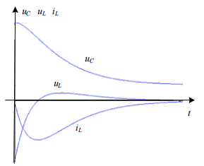
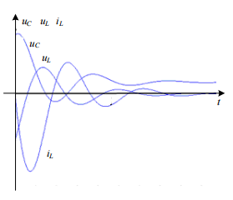

三、实验仪器

信号发射器
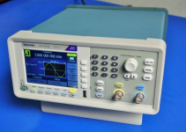

数字示波器
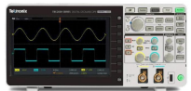

电感线圈
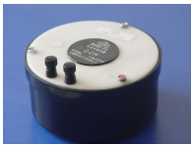

电阻箱
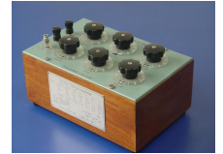

电容箱
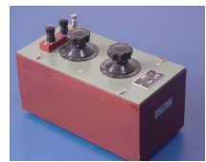

四、实验内容
1、取 $C=0.01 μ\text{F}$、$L=0.01 \text{H}$，计算 $R$ 的值，使暂态过程分别为：过阻尼、欠阻尼。分别按图 5.6.5 (a)、5.6.5 (b) 接线。信号源输出 $±8 \text{V}$ 的方波，调节可变电阻箱。取合适的方波频率，使衰减振荡有足够的的时间减小到零。用示波器记录过阻尼、欠阻尼的电容电压和电流（电阻电压）波形。
2、利用欠阻尼响应的特点，测出 $ω_{d}$。
3、改变 $C$，使 $C=0.1 μ\text{F}$、$L=0.01 \text{H}$，重复进行步骤 1的过程。
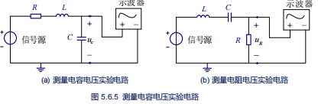

五、实验现场图片
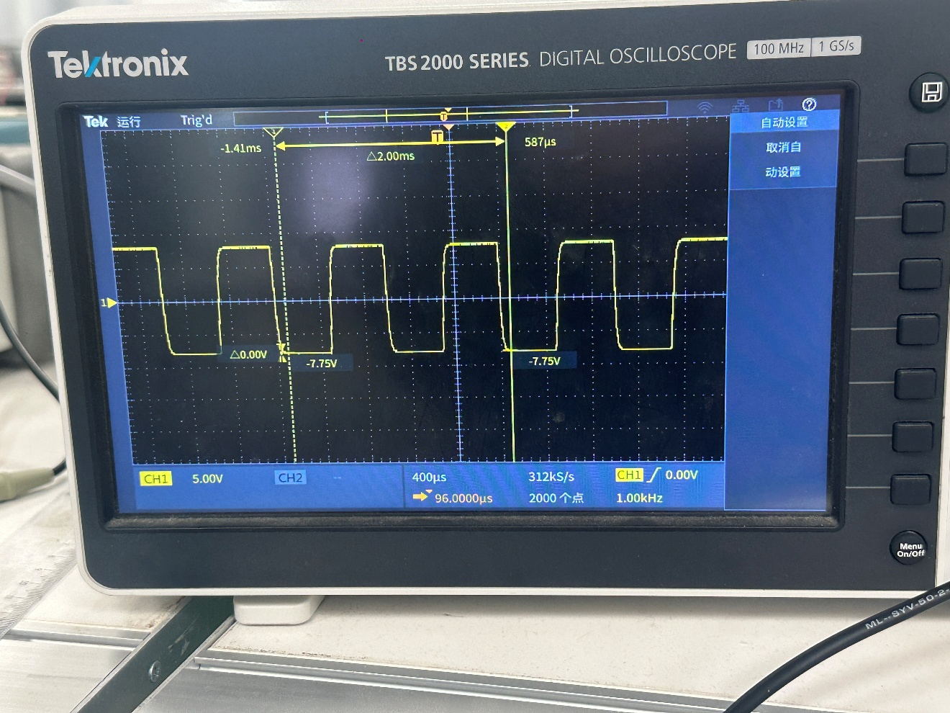
Uc过阻尼
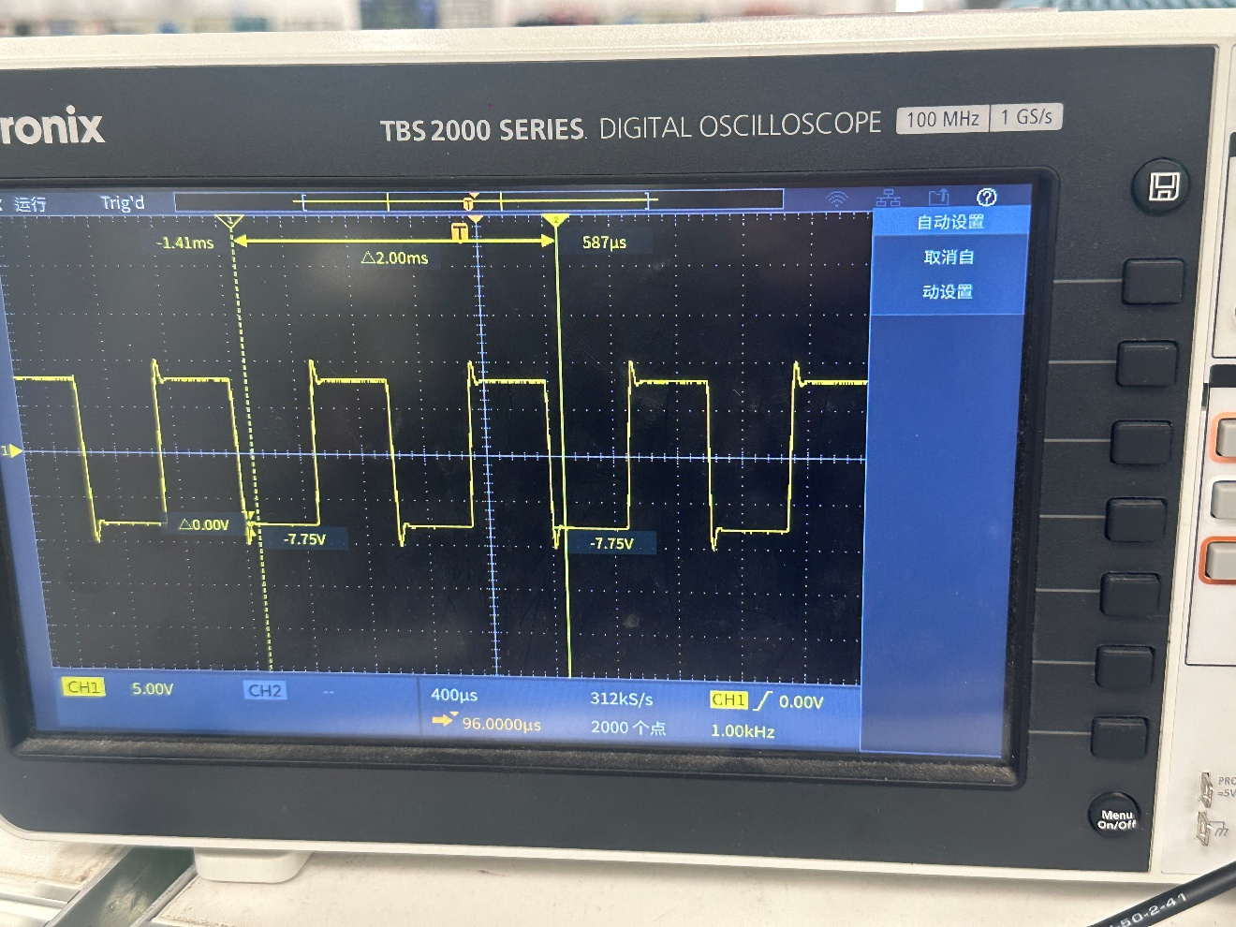
Uc欠阻尼
前两张图为C=0.1μF,L=0.01H
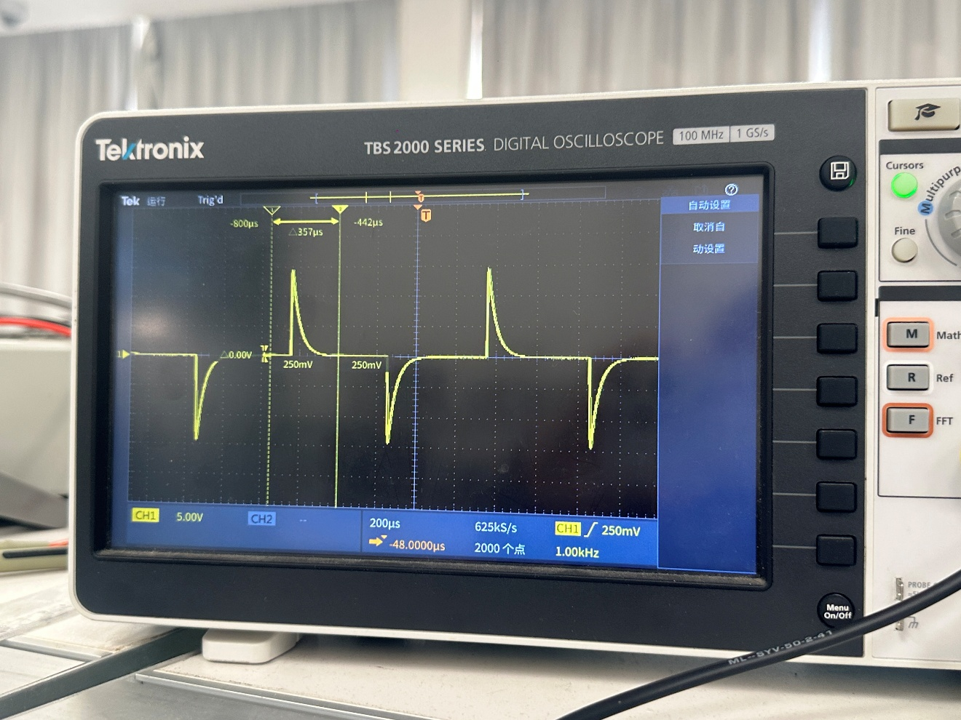
过阻尼R=4000 Ω，欠阻尼R=400Ω
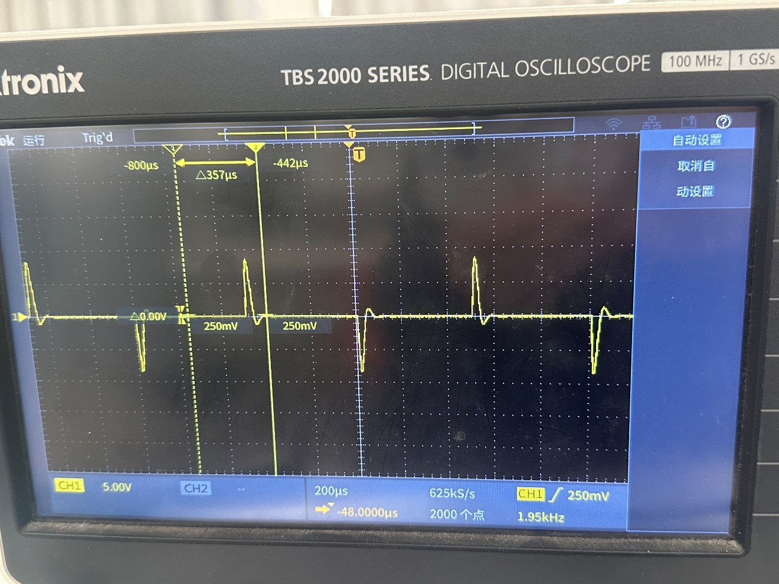
U_R过阻尼
U_R欠阻尼
后两张图同C=0.01μF,L=0.01H
过阻尼R=4000Ω，欠阻尼R=400Ω

六、实验数据处理分析
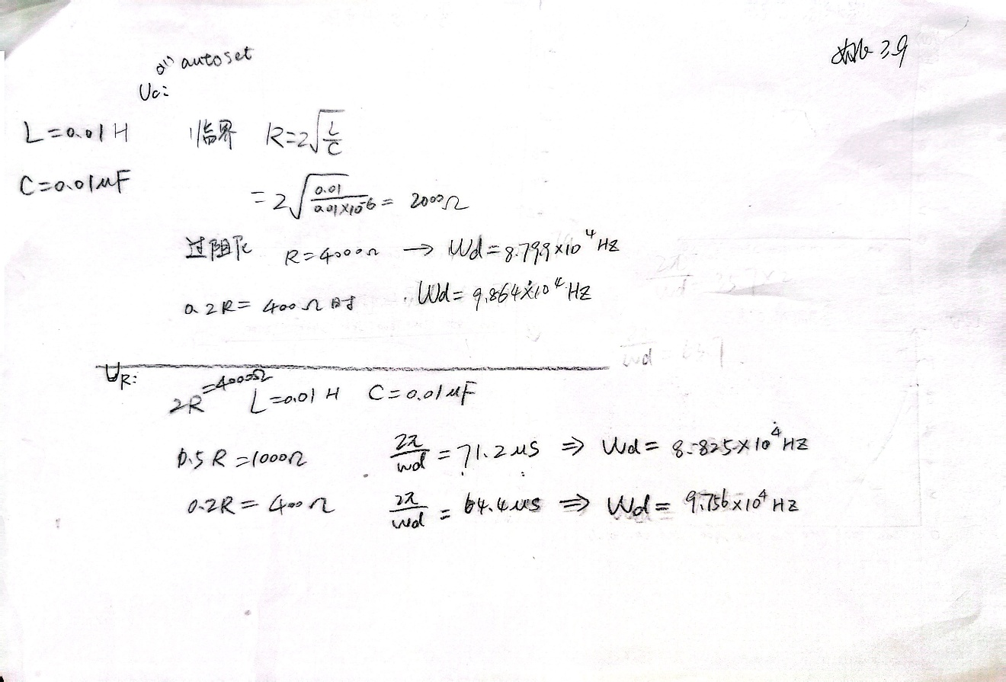

七、实验注意事项
- 示波器观察电压必须注意接地的问题
- 信号源和示波器都有接地线，接入电源插座后，信号源和示波器接地点已经相连。因此，二者的输入线的黑夹子应夹在同一位置。
- 信号源的输出方波信号的周期需大于2倍的暂态响应时间

八、思考题
- 如何产生无阻尼振荡？如何产生放大振荡？当 $R<0$ 时，能放大到无穷大吗？
- 若方波周期过短，过渡过程不能完成的波形会如何？
- $RLC$ 串联电路在欠阻尼情况下，如果增加回路电阻，振荡衰减变快。那么在 $RLC$ 并联的情况下呢？
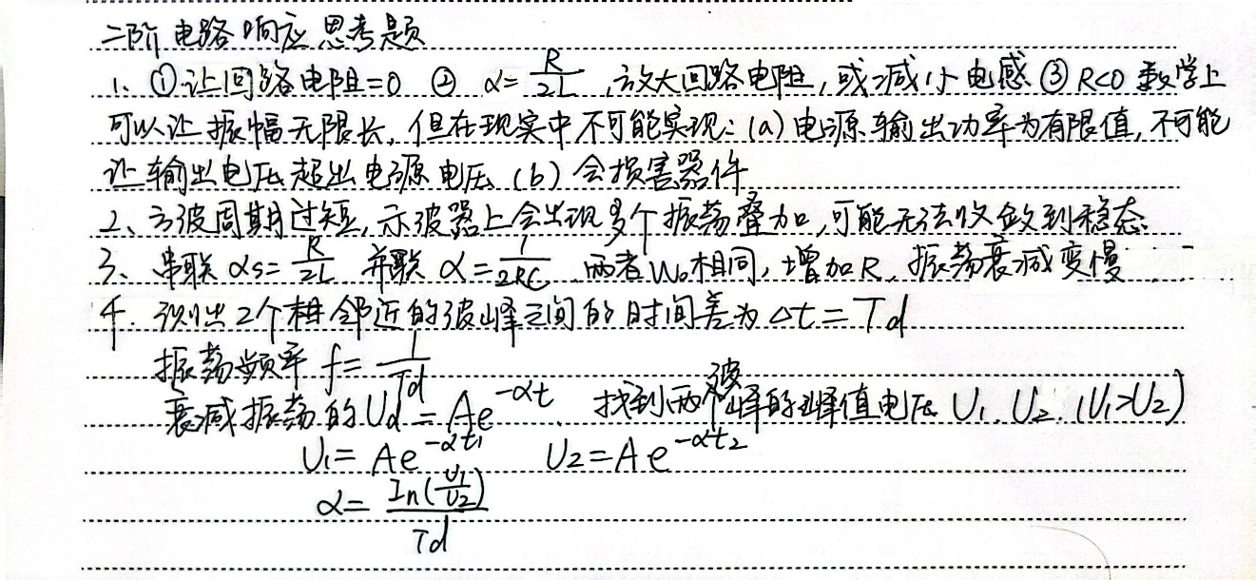
- 在示波器显示屏上，如何测得二阶电路零输入响应欠阻尼状态的衰减常数和振荡频率？

九、实验总结
本次实验，我主要目的是了解动态电路时间常数的意义，观察二阶电路四种响应波形，掌握实验研究方法并熟练使用示波器。通过实操，我深入理解了二阶电路由二阶微分方程描述，其响应与电感、电容等储能元件及电路参数密切相关。
实验中，我研究了RLC串联电路，明确了阻尼系数和谐振角频率的定义及计算方法，通过改变电路参数，分别观察到过阻尼、临界阻尼、欠阻尼的响应波形，清晰区分了各状态下非振荡与振荡响应的差异。同时，我进一步熟练了示波器的操作技巧，学会了通过波形分析电路响应特性。
此次实验让我直观认识到参数对二阶电路响应的影响，巩固了理论知识，提升了实操与数据分析能力。实验中也发现了操作细节的重要性，后续会更加注重参数调节的准确性，确保实验数据与波形的可靠性。

